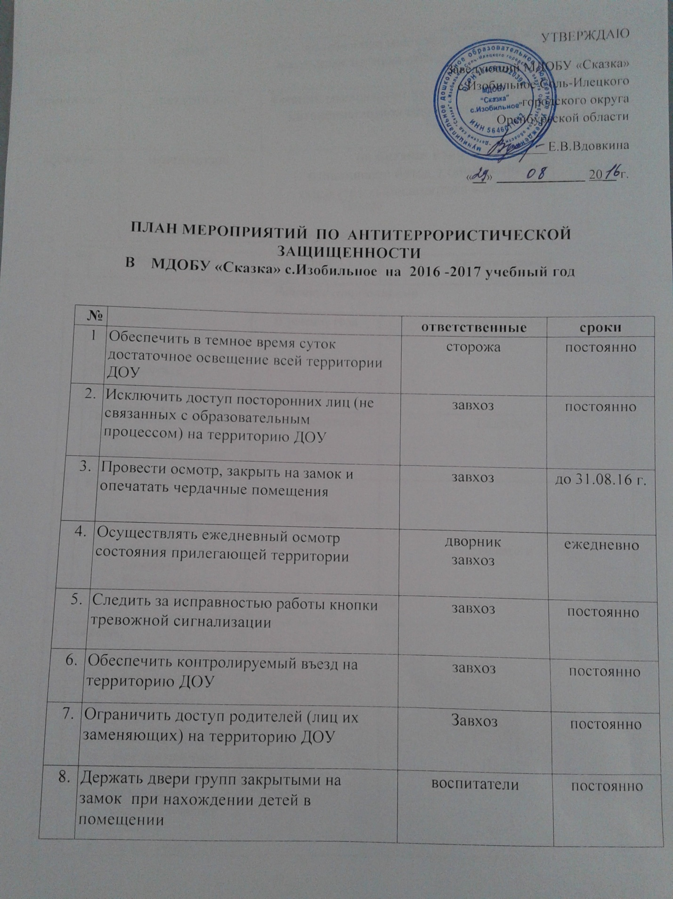

УТВЕРЖДАЮ
Заведующий МДОБУ «Сказка»
с.Изобильное Соль-Илецкого
городского округа
Оренбургской области
___________Е.В.Вдовкина
«__» _____________20__ г.

ПЛАН МЕРОПРИЯТИЙ ПО АНТИТЕРРОРИСТИЧЕСКОЙ ЗАЩИЩЕННОСТИ
В МДОБУ «Сказка» с.Изобильное на 2016 -2017 учебный год

№ | мероприятия | ответственные | сроки
1 | Обеспечить в темное время суток достаточное освещение всей территории ДОУ | сторожа | постоянно
2. | Исключить доступ посторонних лиц (не связанных с образовательным процессом) на территорию ДОУ | завхоз | постоянно
3. | Провести осмотр, закрыть на замок и опечатать чердачные помещения | завхоз | до 31.08.16 г.
4. | Осуществлять ежедневный осмотр состояния прилегающей территории | дворник  завхоз | ежедневно
5. | Следить за исправностью работы кнопки тревожной сигнализации | завхоз | постоянно
6. | Обеспечить контролируемый въезд на территорию ДОУ | завхоз | постоянно
7. | Ограничить доступ родителей (лиц их заменяющих) на территорию ДОУ | Завхоз | постоянно
8. | Держать двери групп закрытыми на замок при нахождении детей в помещении | воспитатели | постоянно
9. | Следить за пропускным режимом на территорию, держать калитки закрытыми на замок | завхоз | постоянно
10 | Не передавать детей незнакомым лицам и лицам, не достигшим совершеннолетия | воспитатели | постоянно
11 | Разработать цикл занятий по формированию у детей правильного поведения в экстремальных ситуациях | воспитатели | октябрь

